|  |  |
| --- | --- |
| Gerb-BMSTU_01 | **Министерство науки и высшего образования Российской Федерации**  **Федеральное государственное бюджетное образовательное учреждение**  **высшего образования**  **«Московский государственный технический университет**  **имени Н.Э. Баумана**  **(национальный исследовательский университет)»**  **(МГТУ им. Н.Э. Баумана)** |

ФАКУЛЬТЕТ «Информатика и системы управления»

КАФЕДРА «Программное обеспечение ЭВМ и информационные технологии»

**ОТЧЕТ**

*к рубежному контролю №1*

*По курсу: «Экономика программной инженерии»*

Студент ИУ7-82Б

Пронин Т.М

Вариант 1

Преподаватель

Барышникова М.Ю

Силантьева А.В

*2023 г.*

**Задание 1**

Настроим рабочую среду проекта. Установим дату начала:

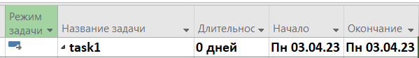

Установим параметры расписания:

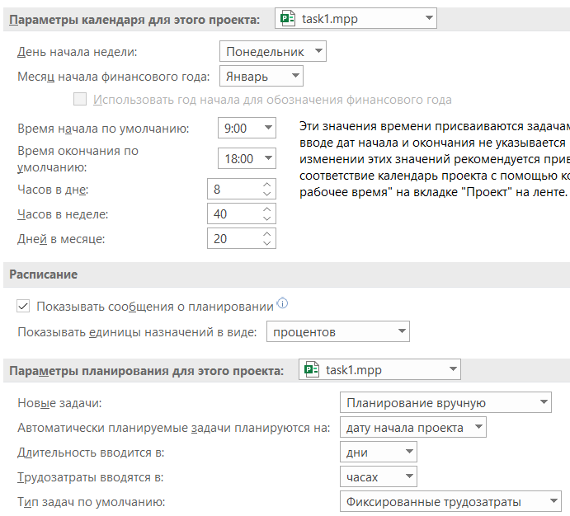

Добавим праздничные дни:

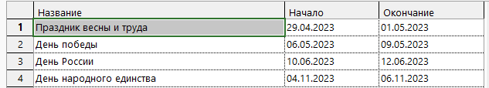

**Задание 2**

Создадим список задач в соответствии с заданием:

**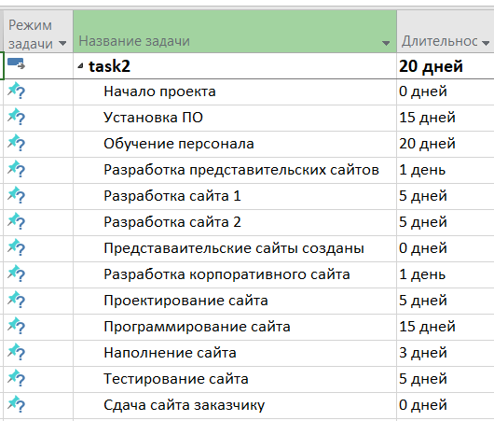**

**Задание 3**

Проведем группировку задач и установим автоматическое планирование:

**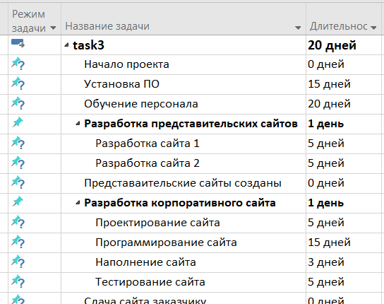**

**Задание 4**

Установим связи между задачами:

**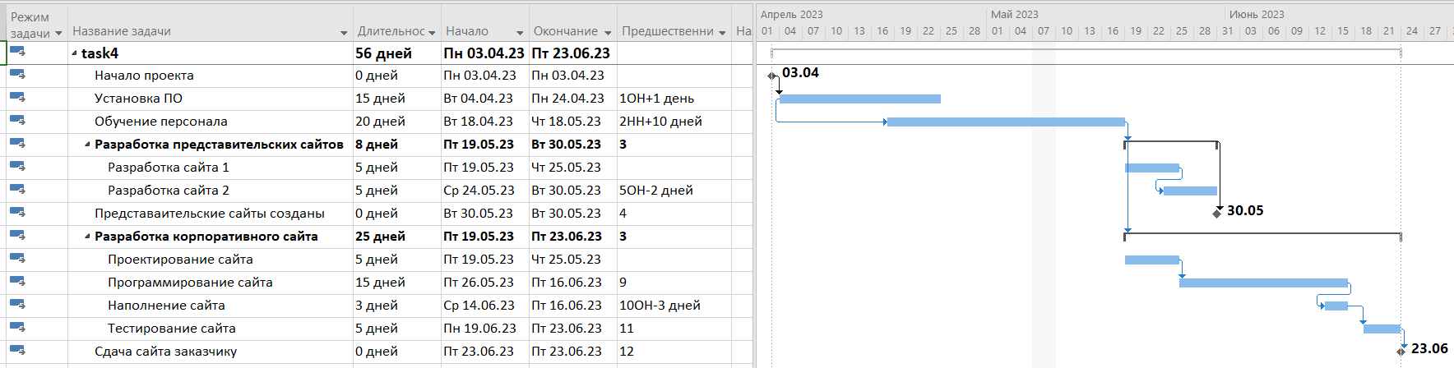**

**Задание 5**

Занесем информацию о ресурсах

**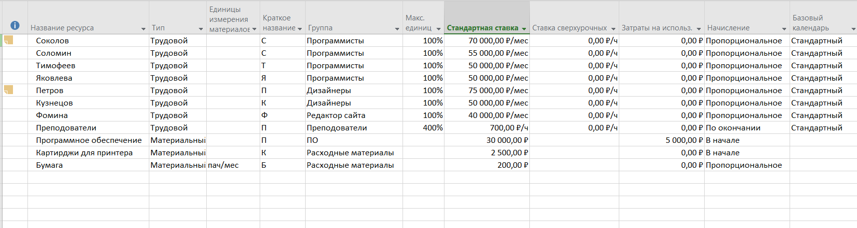**

**Задание 6**

Назначим ресурсы задачам:

**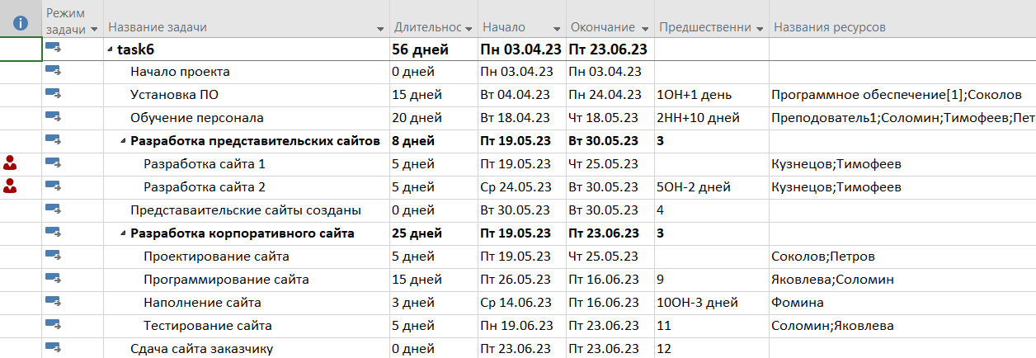**

Установим фиксированные затраты задачам 5, 6 и 10.

**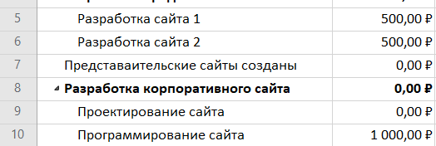**

Сохраним базовый план  
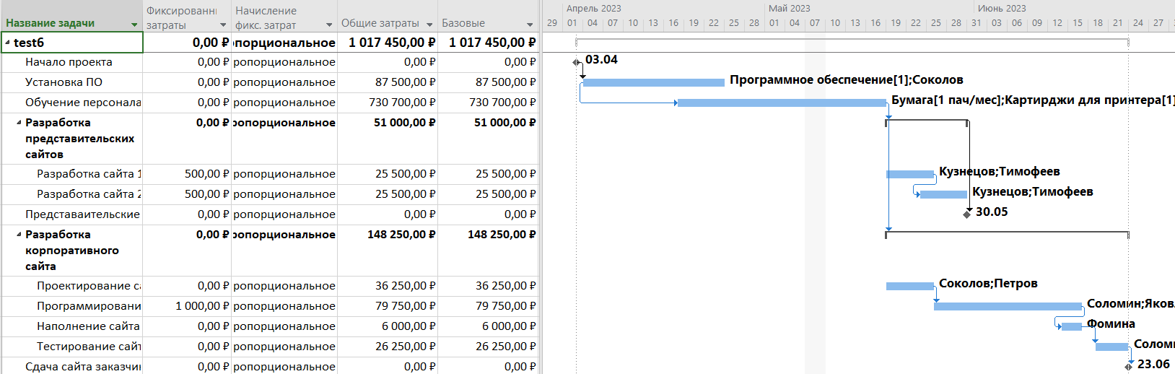

**Задание 7**

Разобьём разработку сайта на подзадачи, оптимизируя таким образом использование ресурсов.

**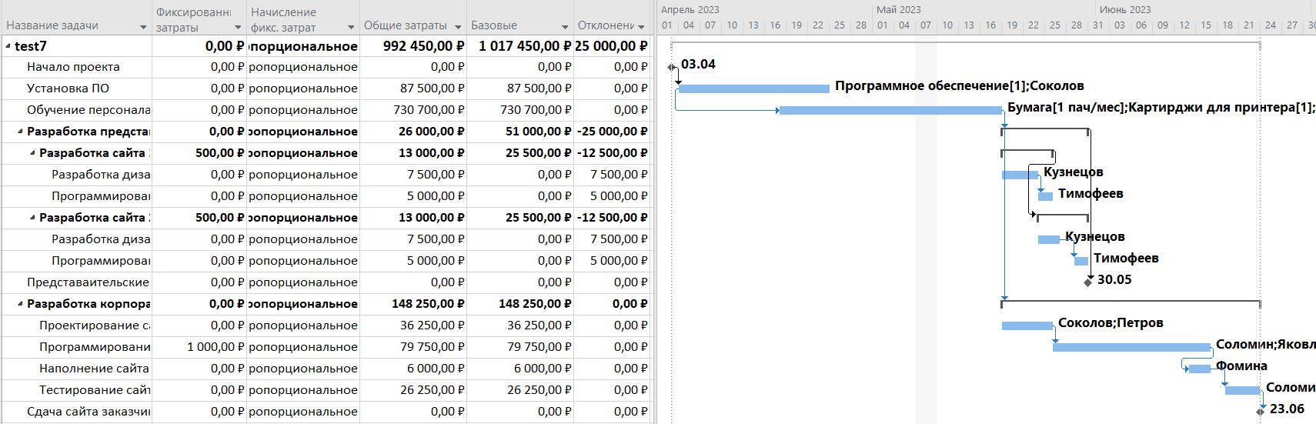**

**Задание 8**

Сократим количество единиц ресурса Преподаватели до 300%

****

Поставим Соколова на «Обучение персонала» вместо преподавателя.

**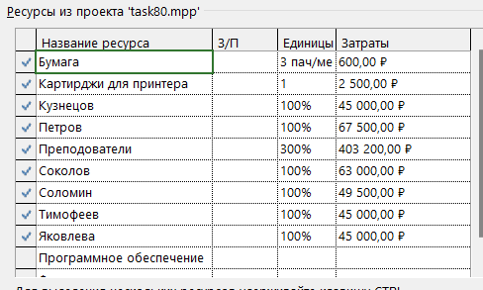**

Появляются следующие отклонения  
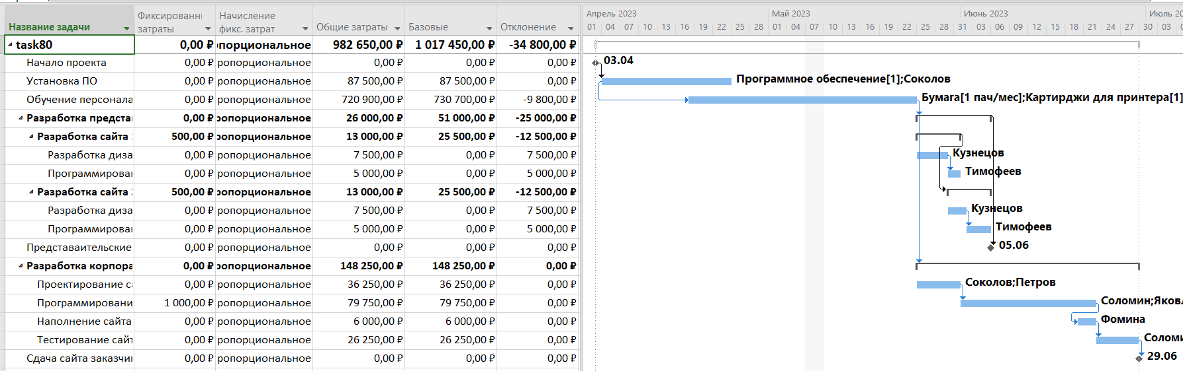

А также получается перегрузка 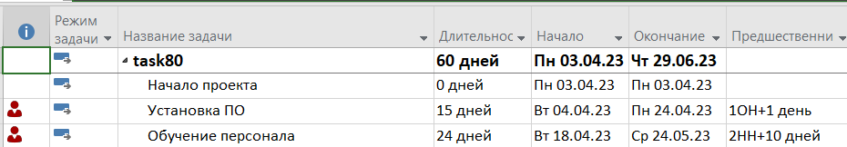

Попробуем исправить ее двумя способами:

1. Поставить Соколова на задачу после того, как он закончит предыдущую:  
   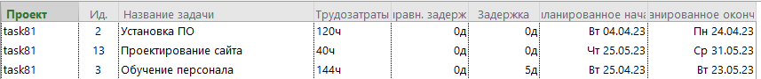  
   **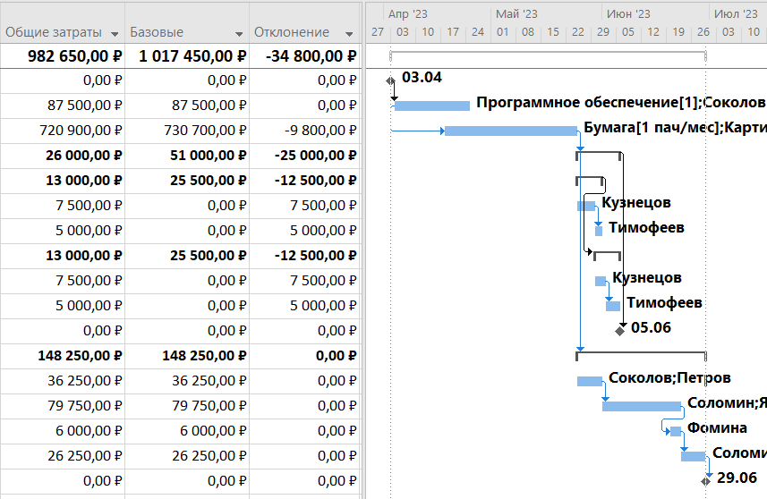**
2. Попробовать оптимизировать нагрузку Соколова:  
   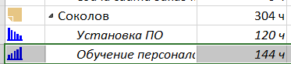  
   **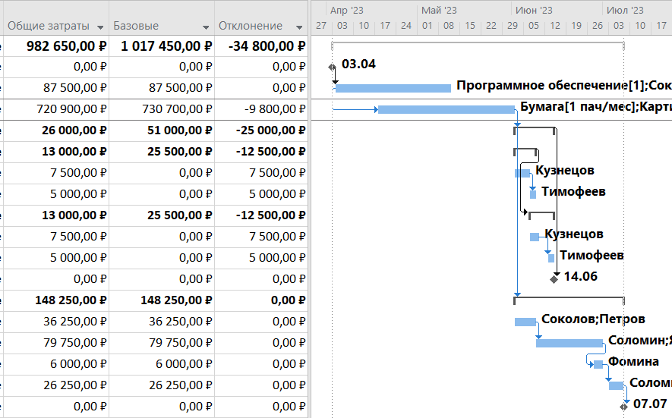**

При использовании 1ого способа, срок завершения меньше, поэтому оставляем его.

**Задание 9**

Критический путь:

**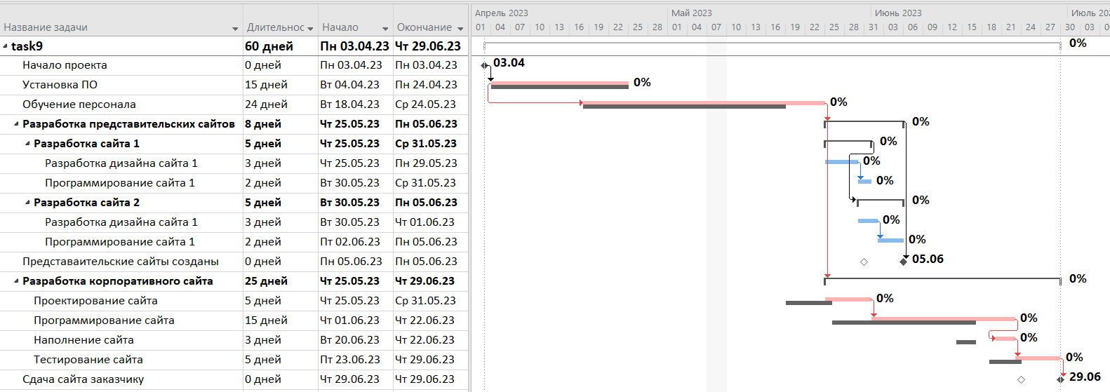**

В качестве оптимизации отправим Фомину на обучение:

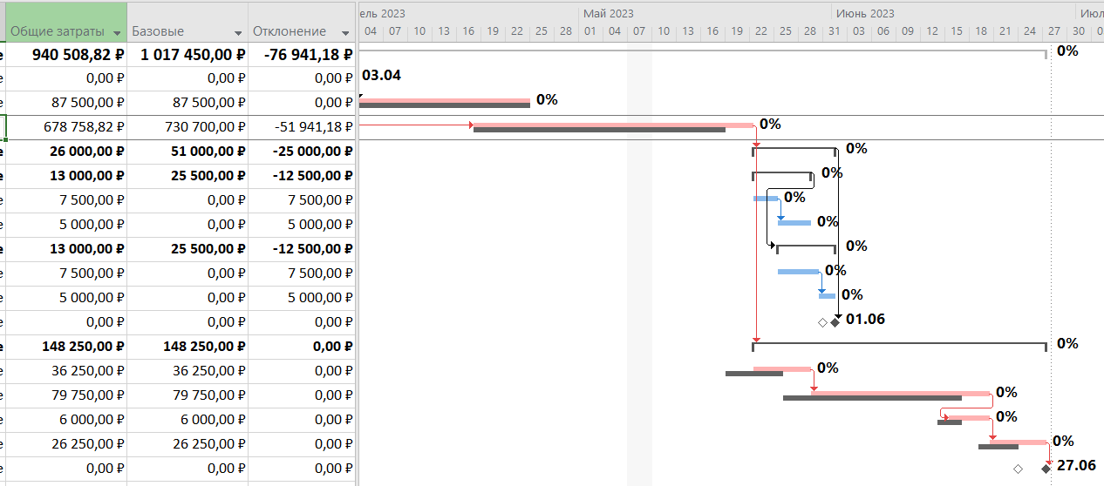

На установку ПО добавим всех программистов:

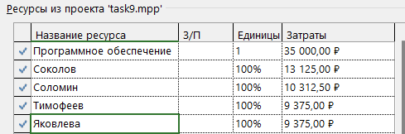

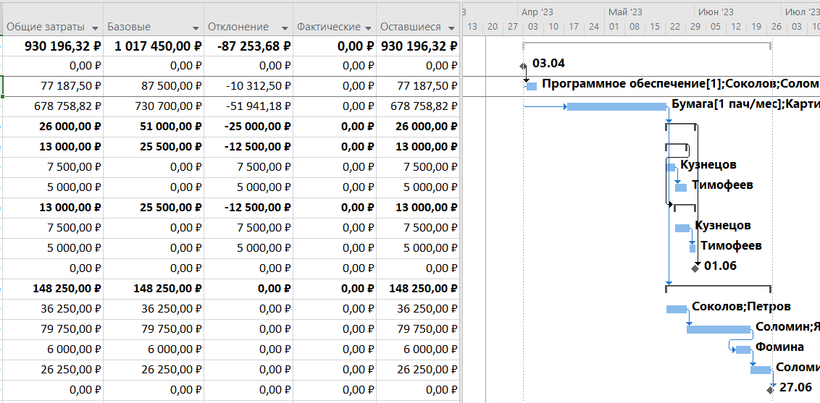

Сохраним новый базовый план: 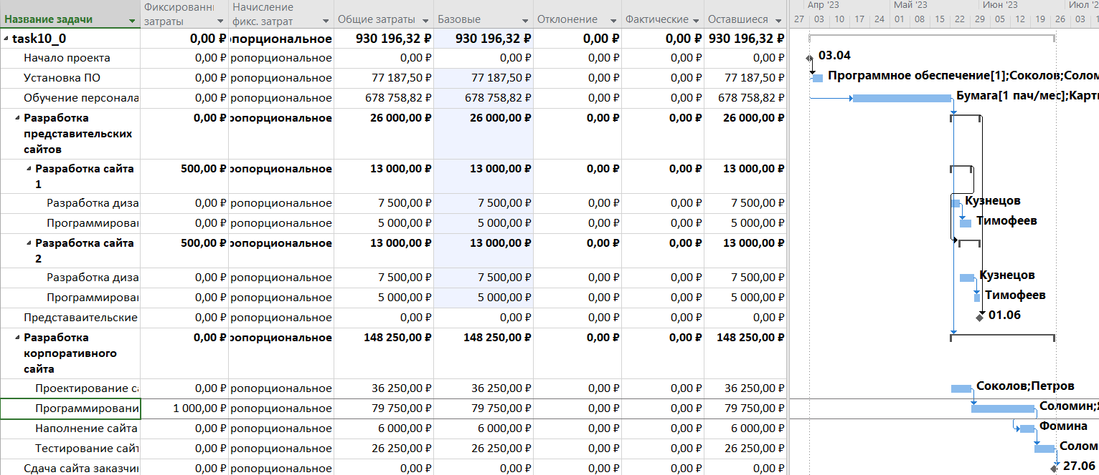

**Задание 10**

Дата отчета: 1 июня

Пусть задача 9 началась на неделю позже:

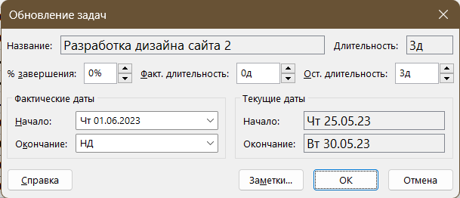

А Программирование сайта 1 завершено на 90%

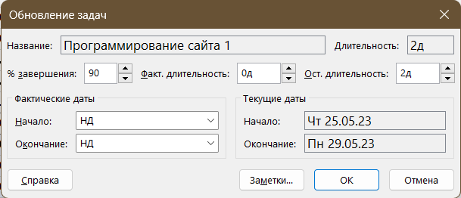

Картриджи подорожают до 3000 руб.:



Фактическая длительность задачи Проектирование сайта станет равна 8 дням.

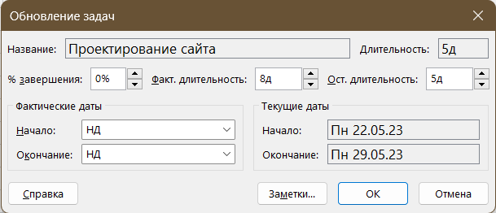

В итоге срок проекта отклонился на 3 дня, а затраты на 500 руб.: 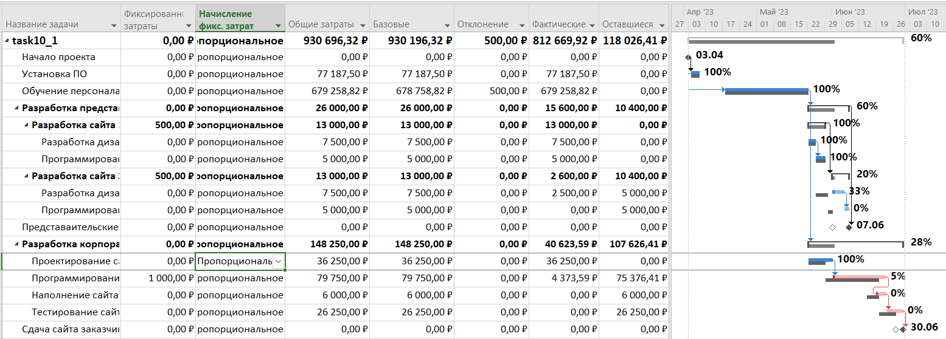

Затраты: 930 196,32 ₽

Длительность: 60,18 дней

Окончание: 30.06.23

Проанализируем стоимостные параметры по методике освоенного объема:





ОКП < 0 – проект запаздывает

ОПС > 0 – проект находится в пределах сметы

ОПЗ > 0 – нет перерасхода средств

**Вывод:**

Проект укладывается в сроки (3 месяца) и не укладывается в бюджет (650 тыс. р.). Наибольшая часть бюджета тратится на обучение персонала. Можно уменьшить данные затраты снизив качество обучения.